**神經回饋訓練筆電(C#)版使用說明**

1. 點開RealTimeChartComport.exe
2. 會出現兩個畫面

神經回饋訓練介面

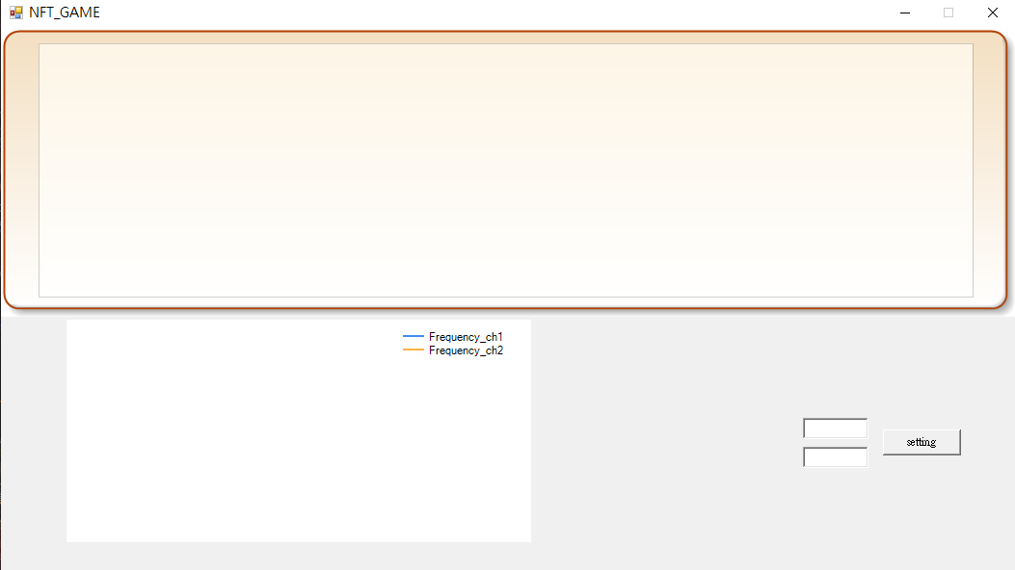

訊號檢查介面

1. 將橫向開關扳向on，長按按鈕直至紅綠閃燈狀態

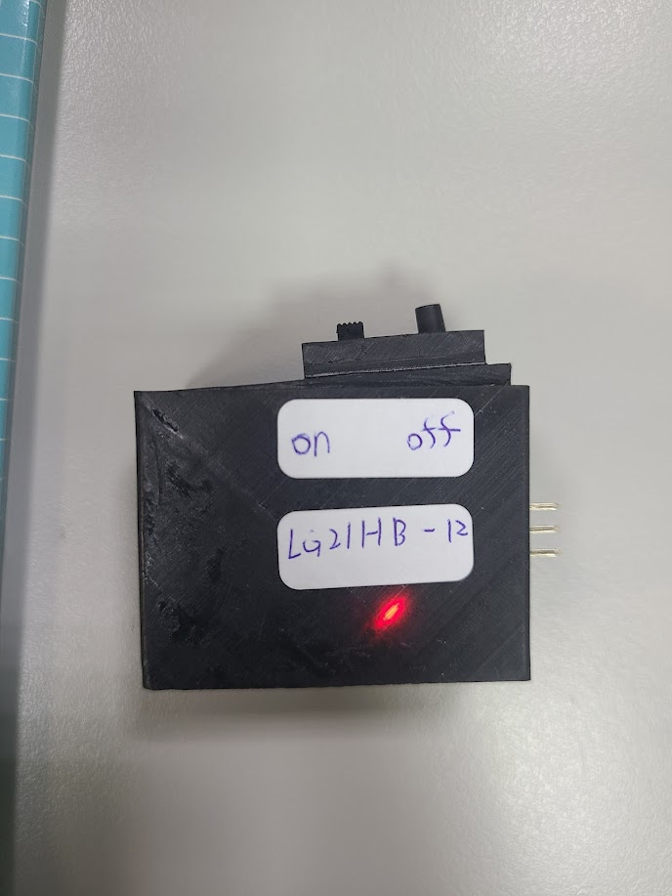

1. 將相應的Dongle插入筆電，此時燈號型態應是緩慢改變亮度的”呼吸燈”模式

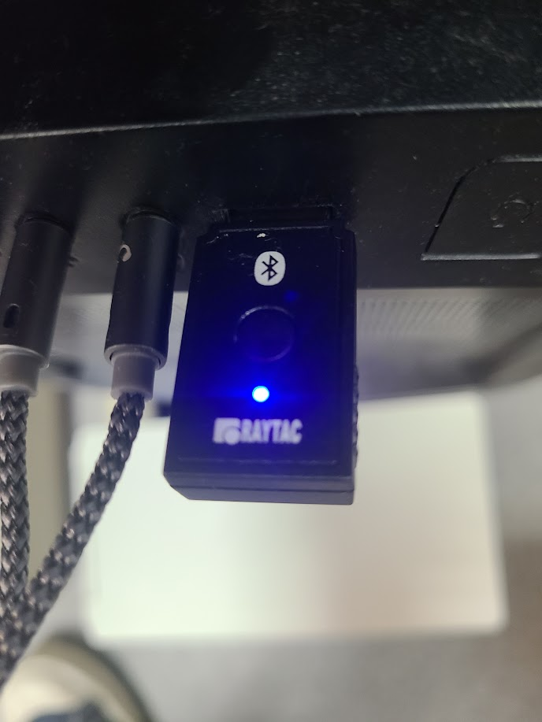

1. **按一下Dongle上的按鍵**，如果此時EXG已於啟動狀態，則Dongle會轉為代表”已連線”的閃燈狀態，EXG也會呈現”完成連線”的紅燈長亮狀態，此時便完成Dongle與EXG之連線
2. 按下神經回饋訓練介面的”重新整理”紐偵測Dongle所在之Comport

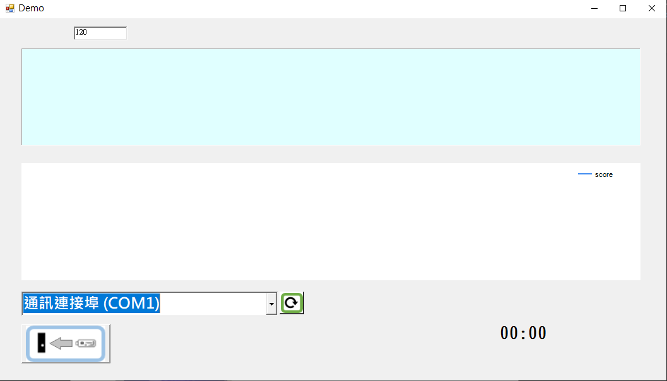

1. 選擇Dongle所在的COM port並按下”連接符號”鈕

(可從筆電的”裝置管理員”得知Dongle所在的COM port)

*如果選擇錯誤的COM port並按下”連接符號”鈕，會跳出錯誤訊息，此時須將裝置關閉(將橫向開關扳向off)、Dongle拔出筆電，**從第一步重新操作**

1. 正確連線後，訓練畫面會進入下方顯示模式，此時可將EXG連接頭帶(頭帶接口之白色記號面朝向上方)，將頭帶套上額頭、將電極貼片貼於右耳後、扣上reference電極線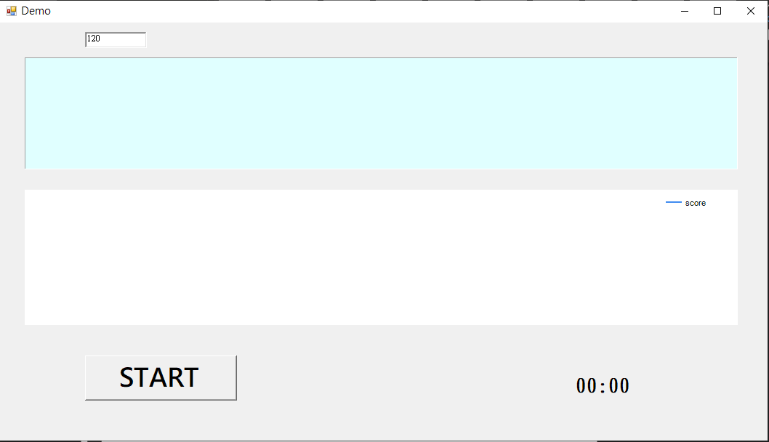

1. 按下start按鈕之後就可開始訓練

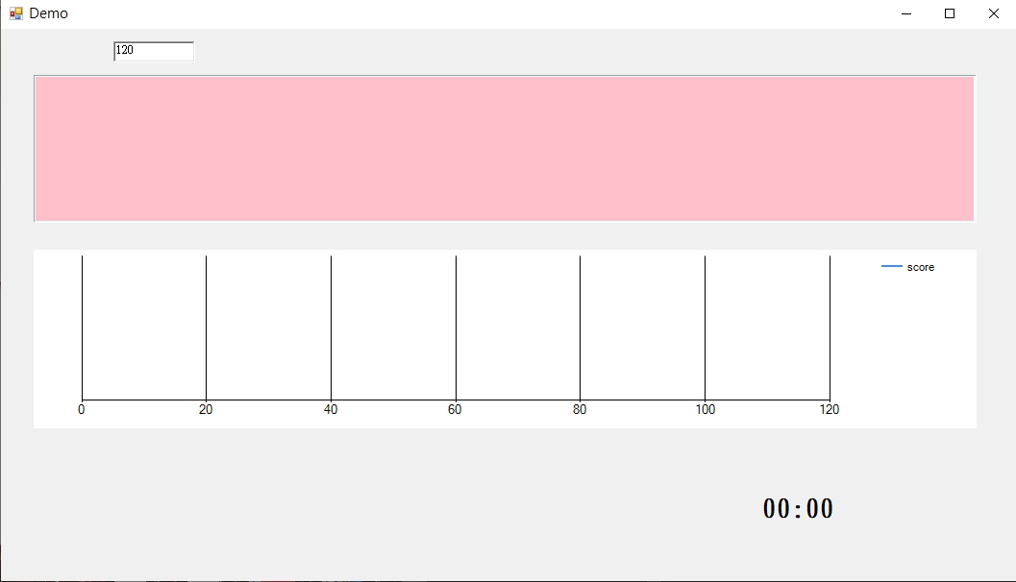

1. 訓練時可用訊號檢查介面檢查訊號品質，訓練完成後關掉軟體即可。